Отчетно-выборная конференция
Татарской республиканской организации Профсоюза
работников народного образования и науки РФ

П О С Т А Н О В Л Е Н И Е

20 декабря 2019г. г.Казань № XXI

Об утверждении состава комитета
Татарской республиканской организации Профсоюза работников народного образования и науки РФ

В соответствии с п.3.4. ст.30 Устава Профсоюза работников народного образования и науки РФ ХХI отчетно-выборная конференция Татарской республиканской организации Профсоюза работников народного образования и науки РФ ПОСТАНОВЛЯЕТ:

Утвердить состав комитета Татарской республиканской организации Профсоюза работников народного образования и науки РФ в соответствии с Приложением № 1 к данному постановлению в количестве 77 человек.

Председатель Рескома Профсоюза | 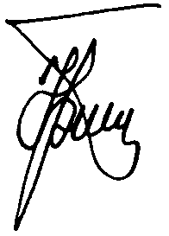 | Ю.П. Прохоров

